
每日市场报告

2025年11月19日

市场综述
美国三大股指全线收跌，道指跌1.07%报46091.74点，标普500指数跌0.83%报6617.32点，纳指跌1.21%报22432.85点。美元指数涨0.06%报99.59，非美货币多数下跌，欧元兑美元跌0.10%报1.1581，英镑兑美元跌0.06%报1.3145，澳元兑美元涨0.23%报0.6509，美元兑日元涨0.18%报155.5250，离岸人民币对美元跌26个基点报7.1108。美油主力合约收涨1.19%，报60.57美元/桶；布伦特原油主力合约涨0.93%，报64.8美元/桶。国际贵金属期货普遍收跌，COMEX黄金期货跌0.17%报4067.40美元/盎司，COMEX白银期货跌0.34%报50.54美元/盎司。ICE原糖主力合约跌0.61%报14.71美分/磅，ICE棉花主力合约涨0.59%报64.44/磅。
图表1：全球主要股指涨跌幅（%）
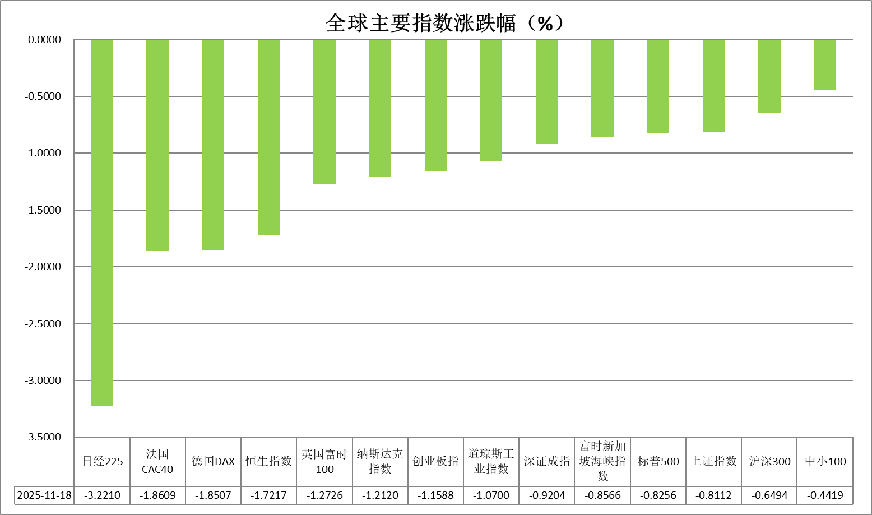
资料来源：公开资料整理、瑞达国际

- 消息回顾
【美国总统特朗普表示，他认为自己已经选定了下一任美联储主席的人选，同时声称有人阻止他开除现任美联储主席鲍威尔。贝森特表示，他已将候选范围缩小至以下人选：现任美联储理事沃勒和鲍曼，前美联储理事沃什，白宫国家经济委员会主任哈塞特，以及贝莱德公司高管里德。】
【沙特阿拉伯王储兼首相穆罕默德·本·萨勒曼与特朗普在白宫会晤，他承诺，沙特对美国的投资将从6000亿美元提升至1万亿美元，这一数字与沙特全年的GDP相当。】
【“小非农”ADP周度就业数据显示，截至11月1日的四周，美国私营部门就业人数平均每周减少2500人。另外，美国劳工部数据显示，截至10月18日当周，美国初请失业金人数23.2万人，续请失业金人数小幅上升至195.7万人。】

今日关注
时间 | 数据/事件
2025/11/19 | 07:50 | 日本10月季调后商品贸易帐(亿日元)
2025/11/19 | 15:00 | 英国10月CPI
2025/11/19 | 18:00 | 欧元区10月CPI终值
2025/11/19 | 21:30 | 美国8月贸易帐(亿美元)
2025/11/20 | 03:00 | 美联储公布货币政策会议纪要

- 观点汇总
美元指数
隔夜，美元指数涨0.06%报99.59，非美货币多数下跌，欧元兑美元跌0.10%报1.1581，英镑兑美元跌0.06%报1.3145，美元兑日元涨0.18%报155.5250。
ADP周度就业报告显示10月美国私营部门就业人数平均每周减少2500人。此外，截至10月18日当周，美国初请失业金人数录得23.2万人，续请失业金人数小幅上升至195.7万人，本次数据受停摆影响大幅延期，但仍反映了美国就业市场持续性的降温态势。美联储内部观点仍显分歧，美联储副主席杰斐逊表示就业市场或面临下行风险，通胀再反弹风险或略有下降，但对于后续降息仍采取偏谨慎的态度；美联储理事沃勒再度释放鸽派信号，认为美联储应该在12月会议上再次降息，理由是美国劳动力市场疲软以及高利率环境对于中低收入消费者的负面影响。整体而言，美国经济疲态逐步显现，即将公布的9月非农就业报告或给予更明确的经济信号，美元指数短期震荡运行。
欧元区经济预期延续回暖态势，受大型财政刺激政策提振，德国服务业强劲复苏，通胀回落态势支持欧央行维持观望立场，叠加美联储开启降息周期，推动美欧利差继续收窄，对欧元形成中期支撑。日本三季度实际GDP年化-1.8%，为六个季度来首现萎缩，优于预期的-2.4%，主要受私人住宅投资与出口分项拖累。此次收缩支持日本新政府的财政刺激方案，同时或令日银放缓政策正常化节奏，日元短期或延续承压运行态势。
图表1：美元指数走势图
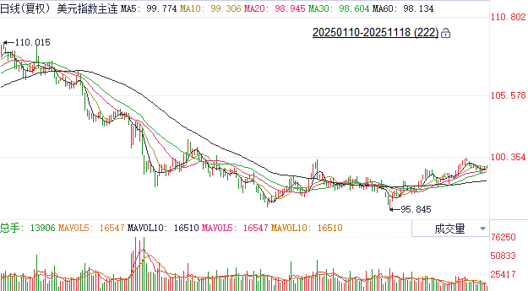
资料来源：Wind、瑞达国际

S&P500
截至11月18日，标普500指数下跌0.83%至6617.32点；迷你标普500主力合约下跌1.04%至6627.75点。美国劳工部数据显示，截至10月18日当周，美国初请失业金人数23.2万人，续请失业金人数小幅上升至195.7万人。此外，“小非农”ADP周度就业数据显示，截至11月1日的四周，美国私营部门就业人数平均每周减少2500人。劳动市场出现小幅走弱迹象，关注周四将公布的9月非农报告。目前芝商所联储观察工具显示，交易员对12月降息的押注小幅上升至46.6%。整体来看，此前因政府停摆而搁置的经济数据开始陆续发布且表现较差，对美股形成压力，同时，美联储12月降息预期明显下调也使得美股承压。
图表2：S&P500走势图
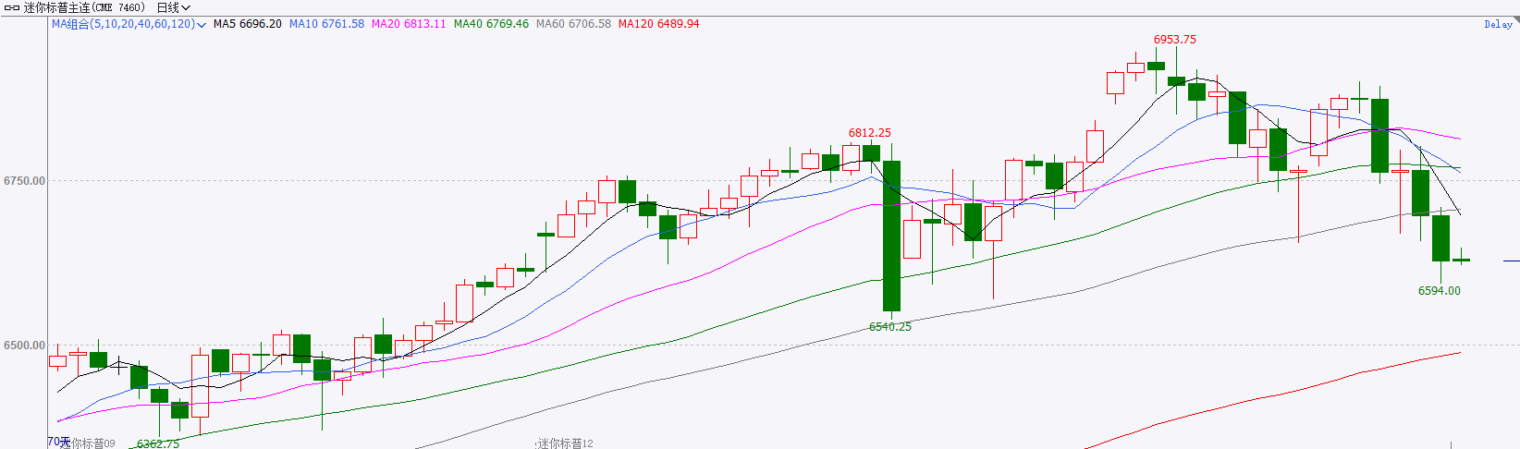
资料来源：Wind、瑞达国际

富时中国A50
截至11月18日，富时中国A50指数下跌0.29%至15195.75；新交所富时A50期指主力合约下跌0.19%至15187。国内方面，经济基本面，10月份国内进出口、固投、社零、规上工业增加值均较前值明显回落，其中固投连续7个月回落，社零连续5个月回落，房地产市亦呈现持续加速下探。经济基本面整体疲弱。金融数据上，M1增速回落幅度大于M2，M1-M2剪刀差终结连续5个月回升态势。股市基本面，从上市公司三季报的披露情况来看，全体A股净利增速较半年报有所加快。整体来看，A股三季报整体表现良好，对市场起到底部支撑，但10月份国内多项经济指标集体走软，表明经济面临较大下行压力，对股市盘面形成压力。在A股三季报披露完毕后，加上月内国内暂无重要会议召开，同时随着宏观经济数据披露后，本周市场进入宏观数据、业绩政策多重真空期，在缺乏明确交易指引的环境下，市场预计呈现随机游走的态势，股指将维持震荡。
图表3：富时中国A50走势图
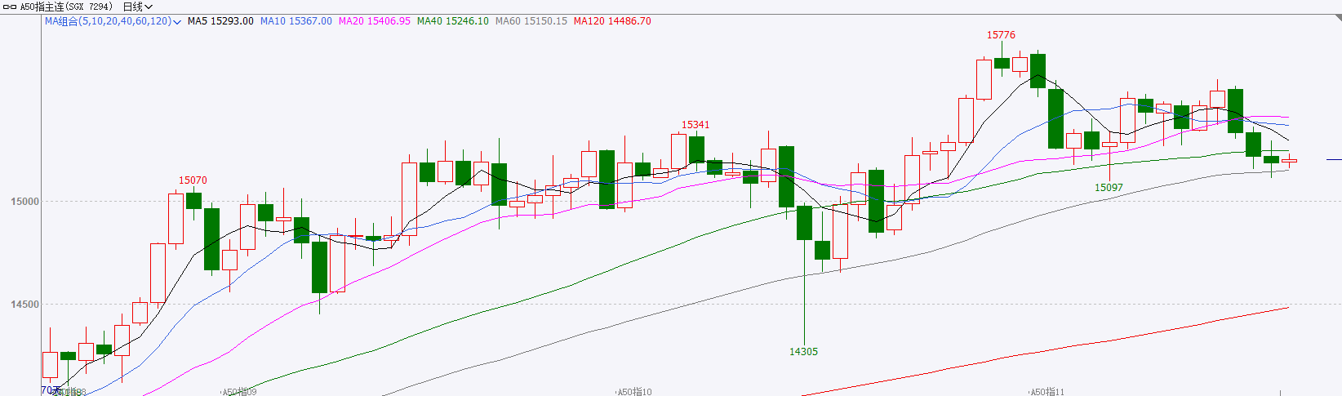
资料来源：Wind、瑞达国际

铜
隔夜COMEX铜震荡偏弱，报收4.9695元/磅，涨跌幅-0.85%。国际方面，“小非农”ADP周度就业数据显示，截至11月1日的四周，美国私营部门就业人数平均每周减少2500人。另外，美国劳工部数据显示，截至10月18日当周，美国初请失业金人数23.2万人，续请失业金人数小幅上升至195.7万人。国内方面，国务院总理李强在上合组织会议上表示，高额关税等经贸壁垒增多使国际经贸秩序受到严重冲击，呼吁各方拥抱自由贸易、减少壁垒。他强调上合组织应强化安全合作机制，推动科技交流，反对人为阻碍科技发展，并倡议建立新能源等合作机制，扩大中国－上合组织在金融、科技等领域的协作平台。库存方面，截至11月18日，COMEX铜库存为389288短吨，环比+4771短吨；LME铜库存为140500吨，环比+4450吨；SHFE每日仓单60874吨，环比+3909吨。美元美债方面，受疲软的美国就业数据拖累，美元指数盘中下挫，但在科技股抛售潮中保持坚挺，最终收涨0.072%，报99.61；美债收益率有所回落，基准的10年期美债收益最终收报4.113%，对美联储政策利率敏感的2年期美债收益率收报3.585%。
图表4：铜日线走势图
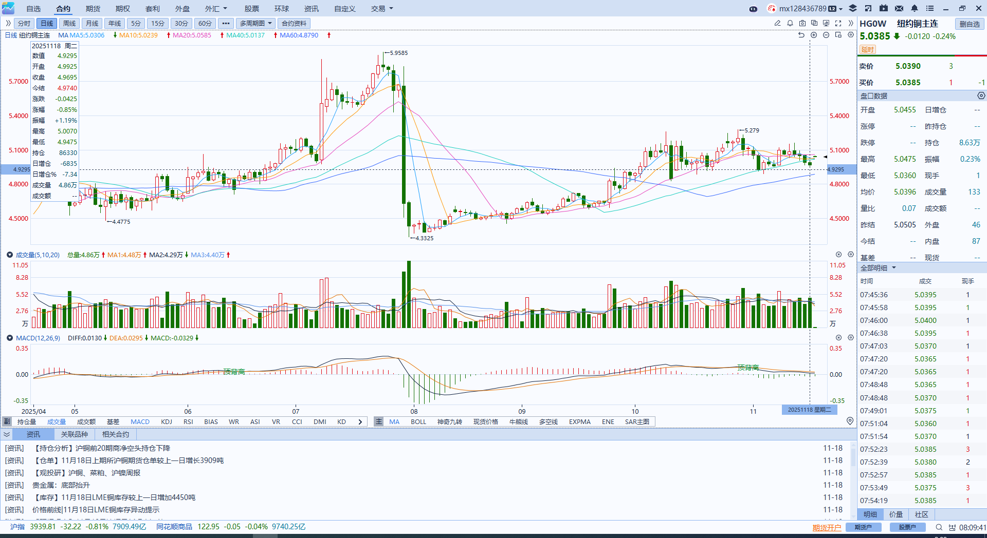
资料来源：Wind、瑞达国际

黄金
隔夜，国际贵金属期货普遍收跌，COMEX黄金期货跌0.17%报4067.40美元/盎司，COMEX白银期货跌0.34%报50.54美元/盎司。宏观数据面，ADP周度就业报告显示10月美国私营部门就业人数平均每周减少2500人。此外，截至10月18日当周，美国初请失业金人数录得23.2万人，续请失业金人数小幅上升至195.7万人，本次数据受停摆影响大幅延期，但仍反映了美国就业市场持续性的降温态势，12月降息概率小幅抬升6%至49%，金价在4000美元关口受到较强支撑而反弹，但仍受阻于上方4100美元关口。短期来看，美股市场回调态势或加剧市场流动性风险，可能对金价造成短线冲击。金价短期表现明显受到美联储降息预期牵制，当前FOMC立场较预期更为鹰派，降息预期承压，限制金价上行空间。中长期而言，美国债务压力持续加剧，投资者对美元信心趋于转弱，黄金作为美元信用对冲的首选资产仍具备吸引力，叠加逢低央行购金持续介入，金价中枢或进一步抬高。技术面，短期内上行动能有所减弱，伦敦金银价分别于4030美元和50美元存在关键支撑。伦敦金运行区间：3950-4150美元/盎司；伦敦银运行区间：49-52美元/盎司。
图表5：COMEX黄金日线走势图
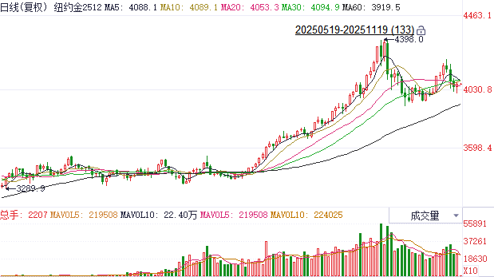
资料来源：Wind、瑞达国际

ICE原糖
洲际交易所(ICE)原糖期货周二下跌，因目前供应充足。ICE交投最活跃的3月原糖期货收跌0.10美分，或0.70%，结算价报每磅14.70美分。
国际方面，巴西航运机构Williams发布的数据显示，截至11月12日当周巴西港口等待装运食糖的船只数量为691艘，此前一周为81艘。港口等待装运的食糖数量为265.71万吨，此前一周305.98万吨。当周等待装运出口的食糖船只数量减少。
美糖主力价格关注上方压力15.50美分/磅，下方支撑13.50美分/磅。
图表6：ICE原糖主力合约价格走势图
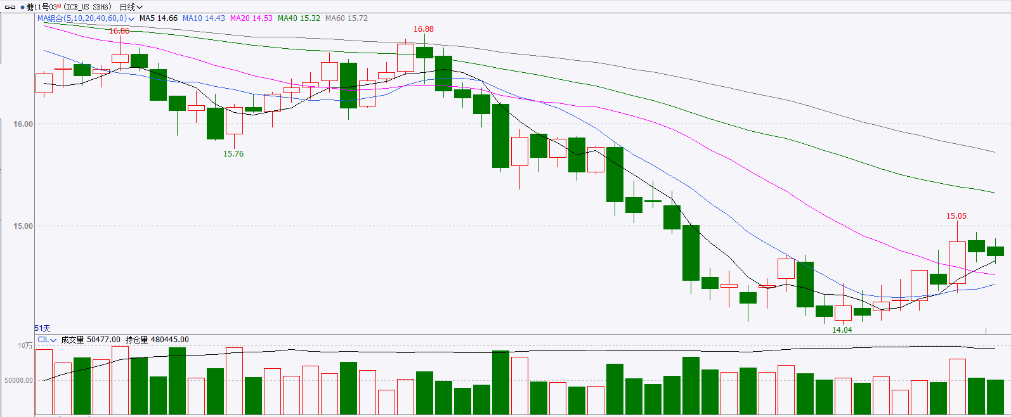
资料来源：Wind、瑞达国际

ICE棉花
洲际交易所(ICE)棉花期货周二上涨，对美国政府新数据的预期提振了投资者信心。ICE 3月棉花期货合约收涨0.33美分，或0.52%，结算价报每磅64.39美分。
国际方面，巴西国家商品供应公司（Conab）发布数据显示，巴西2025/26年度棉花产量预估为402.79万吨，同比减少1.2%，2024/25年度为407.69万吨。
美棉主力价格关注上方压力70美分/磅，下方支撑55美分/磅。
图表7：ICE美棉主力合约价格走势图
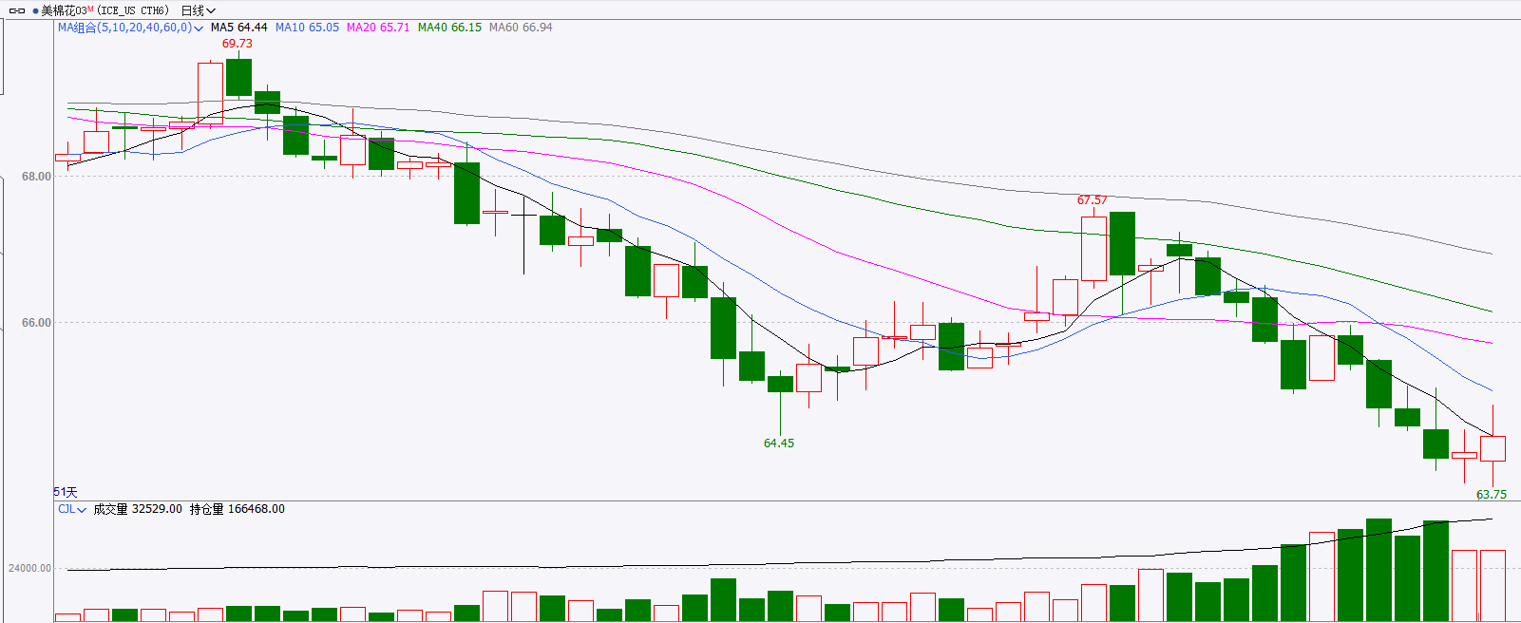
资料来源：Wind、瑞达国际

△ 免责声明
此报告由瑞达国际所编制。本报告采用之资料及意见均相信可靠及准确，但本公司并不对各分析或有关资料之可靠性及准确性作出全面性保证。本报告只供客户或读者作参考之用，客户或读者不应完全依靠本报告内容作为投资准则。
本报告之资料及意见如有任何更改，恕不另行通知。本报告并非及并无意图构成任何作价或招揽进行买卖本报告 提及的商品。本公司不会对任何因依靠本报告作出任何买卖而引致之任何损失承担任何责任。



24小时客服电话： 00852 - 25342000/86 - 13603059885
24小时传真电话： 00852 - 25632368
客服邮箱： cs@ruida- int . com
客服QQ： 203195058/2938472186
网址：www. ruida- int . com
地址: 香港湾仔菲林明道8号大同大厦17楼05 - 06室

